
L'ACTU
QUESTIONS & ANALYSE

Questions d'intro
- - Note 5 mots français que tu trouves difficiles à prononcer.
...........................................................................................................................................................
...........................................................................................................................................................
- - À ton avis, est-ce que l’orthographe du français aide ou complique la prononciation ? Essaie de donner un exemple.
...........................................................................................................................................................
...........................................................................................................................................................

Lis le texte “Voici la liste des mots franç ais les plus compliqués à prononcer !” et réponds aux questions.
- - Pourquoi certains mots français sont-ils réputés difficiles à prononcer ? Donne aussi quelques exemples.
...........................................................................................................................................................
...........................................................................................................................................................
- - Quelle est la différence entre le français et des langues comme l’espagnol ou l’italien concernant l’orthographe et la prononciation ?
...........................................................................................................................................................
...........................................................................................................................................................
- - En quoi la lettre “h” pose-t-elle problème quand on parle français ?
...........................................................................................................................................................
...........................................................................................................................................................
- - Et qu’en est-il des lettres muettes ?
...........................................................................................................................................................
...........................................................................................................................................................
- - Explique ce que veut dire “faire la liaison” ? Et donnes-en quelques exemples.
...........................................................................................................................................................
...........................................................................................................................................................
- - Note ici 5 mots difficiles cités dans le texte et invente une orthographe nouvelle/alternative pour les prononcer correctement.
...........................................................................................................................................................
...........................................................................................................................................................
...........................................................................................................................................................

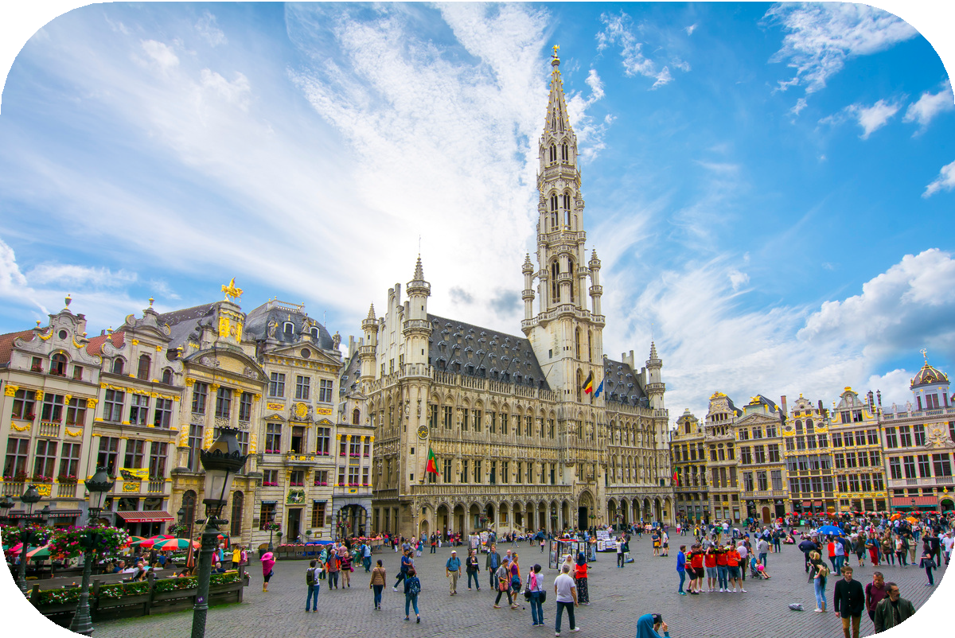
VIDÉO
“Brussel” ou “Bruksel”? (@EtymoCurieux)
Avant l’écoute
- - Comment prononces-tu “Bruxelles” en français ?
...........................................................................................................................................................
Après l’écoute

Vrai ou faux ? Si c’est faux, corrige/explique.
- - “Bruxelles” vient de Bruocsella (“demeure du marais”) qui explique le “x” dans la prononciation.
...........................................................................................................................................................
- - Les Belges ont commencé à prononcer “Bruxelles” avec “s” au 15ᵉ siècle.
...........................................................................................................................................................
...........................................................................................................................................................
- - Les Français se sont mis à prononcer le “x” dans “Bruxelles” au 18ᵉ siècle sous l’influence de l’orthographe: “on voit un “x”, donc on prononce un “x”.
...........................................................................................................................................................
...........................................................................................................................................................
- - En France, le “x” dans les mots se prononce toujours de la même manière.
...........................................................................................................................................................

Questions ouvertes
- - Qu’est-ce que cette différence de prononciation en France et en Belgique nous apprend ?
...........................................................................................................................................................
...........................................................................................................................................................
- - Connais-tu d’autres villes (françaises ou belges) dont le nom est difficile à prononcer ?
...........................................................................................................................................................
...........................................................................................................................................................

Si tu as envie, tu peux vérifier la prononciation de “Bruxelles” dans les chansons suivantes, interprétées par des Belges :
Bruxelles, je t’aime - Angèle Paris-Bruxelles - Mentissa

